**ПРОЕКТ**

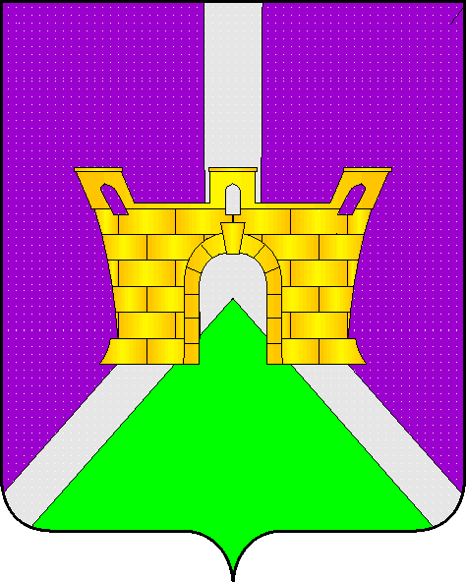

Совет муниципального образования Усть-Лабинский район

седьмого созыва

РЕШЕНИЕ

________ 2021 года № ___ протокол №____

г. Усть-Лабинск

Краснодарский край

**О внесении изменений в решение Совета муниципального образования Усть-Лабинский район от 16 апреля 2020 года №8 протокол №84 «Об утверждении размера платы за пользование жилыми помещениями (платы за наем) муниципального специализированного жилищного фонда муниципального образования Усть-Лабинский район»**

В соответствии с положениями Федерального закона от 6 октября 2003 года № 131-ФЗ «Об общих принципах организации местного самоуправления в Российской Федерации», Жилищного кодекса Российской Федерации, руководствуясь Методическими указаниями установления размера платы за пользование жилым помещением для нанимателей жилых помещений по договорам социального найма и договорам найма жилых помещений государственного или муниципального жилищного фонда, утвержденных приказом Министерства строительства и жилищно-коммунального хозяйства Российской Федерации от 27 сентября 2016г. № 668*/*пр, законом Краснодарского края от 04 апреля 2008 № 1450-КЗ «О специализированном жилищном фонде в Краснодарском крае», Совет муниципального образования Усть-Лабинский район р е ш и л:

1. Утвердить изменения в решение Совета муниципального образования Усть-Лабинский район от 16 апреля 2020г. №8 протокол №84 «Об утверждении размера платы за пользование жилыми помещениями (платы за наем) муниципального специализированного жилищного фонда муниципального образования Усть-Лабинский район», согласно приложению к настоящему решению.

# 2. Сектору по обеспечению деятельности Совета муниципального образования Усть-Лабинский район (Бондаренко Т.А.) обеспечить опубликование настоящего решения в газете «Усть-Лабинск инфо» и размещение на официальном сайте органов местного самоуправления муниципального образования Усть-Лабинский район в сети «Интернет» www.adminustlabinsk.ru.

# 3. Решение вступает в силу со дня его официального опубликования.

|  |  |
| --- | --- |
| Председатель Совета  муниципального образования  Усть-Лабинский район  Б.Г. Поликин | Глава  муниципального образования  Усть-Лабинский район  С.А. Запорожский |

ПРИЛОЖЕНИЕ

УТВЕРЖДЕНЫ

решением Совета

муниципального образования

Усть-Лабинский район

от _________ 2021 года _____

протокол ______

**Изменения, вносимые в решение Совета муниципального образования**

**Усть-Лабинский район** **от 16 апреля 2020г. №8 протокол №84 «Об утверждении размера платы за пользование жилыми помещениями (платы за наем) муниципального специализированного жилищного фонда муниципального образования Усть-Лабинский район»**

1. Приложение № 2 к решению Совета **муниципального образования Усть-Лабинский район** от 16 апреля 2020г. **№ 8 протокол № 84** «Об утверждении размера платы за пользование жилыми помещениями (платы за наем) муниципального специализированного жилищного фонда муниципального образования Усть-Лабинский район» дополнить пунктами 185- 190:

«

|  |  |  |  |  |  |  |
| --- | --- | --- | --- | --- | --- | --- |
| № п/п | Адрес жилого помещения | Общая площадь в кв.м. | Коэффициент, характеризующий качество жилого помещения – | Коэффициент, характеризующий благоустройство жилого помещения- | Коэффициент, месторасположение дома – | Размер платы за наем жилого помещения в месяц, руб. |
| 185 | Краснодарский край, Усть-Лабинский район, п.Двубратский, ул. Степная, д.2, кв.12 | 42,0 | 0,8 | 0,9 | 0.5 | 913,97 |
| 186 | Краснодарский край, Усть-Лабинский район, п.Двубратский, ул.Степная, д. 3, кв.5 | 41,9 | 0,8 | 0,9 | 0.5 | 911,80 |
| 187 | Краснодарский край, Усть-Лабинский район, п.Двубратский, ул.Степная, д.1, кв.8 | 53,0 | 0,8 | 0,9 | 0.5 | 1153,35 |
| 188 | Краснодарский край, Усть-Лабинский район, п.Двубратский, ул.Степная, дом № 2, кв.6 | 44,7 | 0,8 | 0,9 | 0.5 | 972,73 |
| 189 | Краснодарский край, Усть-Лабинский район, п.Двубратский, ул.Степная, дом № 4, кв.9 | 46,8 | 0,8 | 0,9 | 0.5 | 1018,43 |
| 190 | Краснодарский край, Усть-Лабинский район, п.Двубратский, ул.Степная, дом 3, кв. 13 | 41,9 | 0,8 | 0,9 | 0.5 | 911,80 |

».

2. Приложение № 2 к решению Совета **муниципального образования Усть-Лабинский район** от 16 апреля 2020г. **№ 8 протокол № 84** «Об утверждении размера платы за пользование жилыми помещениями (платы за наем) муниципального специализированного жилищного фонда муниципального образования Усть-Лабинский район» дополнить абзацем следующего содержания:

«Определить базовый размер платы за наем жилых помещений, указанных в пунктах 185-190 в размере 59,62 рублей за 1 кв.м. общей площади жилого помещения, согласно данным Федеральной службы государственной статистики, размещенным в Единой межведомственной информационно-статистической системе (ЕМИСС)».

Начальник управления

по вопросам земельных отношений

и учета муниципальной собственности

администрации муниципального образования

Усть-Лабинский район С.А. Ушакова

